HALAMAN JUDUL
HALAMAN PERSETUJUAN
DAFTAR ISI
DAFTAR GAMBAR
PENDAHULUAN
1.Latar Belakang
2.Rumusan Masalah Penelitian
3. Tujuan Penelitian
4. Ruang Lingkup Penelitian
5.Manfaat Penelitian
6. Sistematika Penulisan Skripsi

LANDASAN TEORI
Teori A
Gambar 1 Kerangka Kerja Teoritis untuk Artefak Desain yang Meningkatkan Akuntabilitas
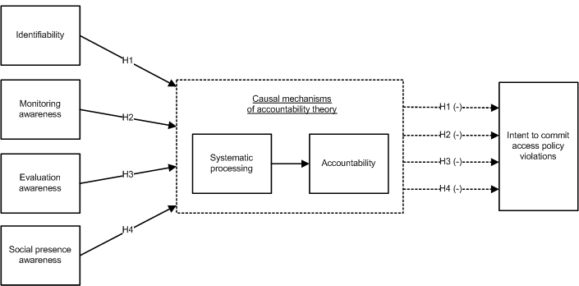

Kerangka Kerja Teoritis untuk Artefak Desain yang Meningkatkan Akuntabilitas

Teori B
Penelitian Terdahulu
Tabel 1 Penelitian Terdahulu
Studi Temuan yang Relevan
Tabel 1 Penelitian Terdahulu
Studi | Temuan yang Relevan
Black, A. D., J. Car, C Pagliari, C.  Anandan, K. Cresswell, T. Bokun, B. McKinstry, R. Procter, A. Majeed, A. Sheikh. 2011. The impact of eHealth on the quality and safety of health care: A systematic overview. Public Library of Science Med 8(1): e1000387. | - Tidak ada bukti empiris yang cukup dalam literatur untuk menetapkan dampak eHealth terhadap kualitas dan keamanan perawatan kesehatan  - Bukti yang mendukung eHealth lemah dan tidak konsisten  - Adanya konsekuensi negatif yang disebutkan dalam literatur menunjukkan adanya kebutuhan untuk mengevaluasi lebih lanjut risiko yang terkait dengan eHealth
Pearson, S.-A., A. Moxey, J. Robertson, I. Hains, M. Williamson, J. Reeve, and D. Newby. 2009. Do computerised clinical decision support systems for prescribing change practice? A systematic review of the literature (1990-2007). Health Services Research 9:154. | - Sistem CDS menjadi lebih efektif setelah dilakukan seleksi obat di  - Menandai masalah keamanan utama (misalnya, peringatan interaksi obat-obat (DDI) dan peringatan agar tidak meresepkan obat yang tidak tepat untuk lansia)  - Pesan pengobatan, seperti menyarankan pengobatan alternatif

Kerangkan Pemikiran

METODE PENELITIAN
1.1Metode Penelitian

1.2Jenis Dan Sumber Data Penelitian

1.3Sarana Pengolahan Data

DAFTAR PUSTAKA

JADWAL PELAKSANAAN KEGIATAN

KONTINGENSI

